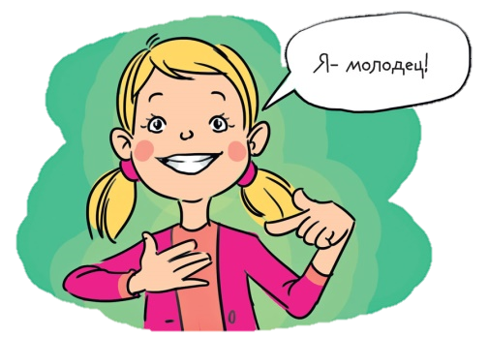
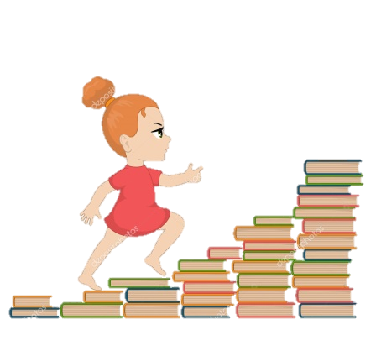
Рекомендации родителям
по формированию
адекватной самооценки
у ребёнка
Самооценка – оценка личностью самой себя, своих возможностей, качеств и места среди других людей, – ценность, приписываемая ею себе или отдельным своим качествам (А.И. Липкина).
Адекватная самооценка позволяет человеку соотносить свои силы с задачами разной трудности и требованиями окружающих. Неадекватная самооценка (заниженная или завышенная) деформирует внутренний мир, мешает гармоничному развитию.
Самооценка начинает развиваться уже в раннем детстве, её адекватное формирование зависит от родителей и ближайшего окружения. Именно в семье ребенок узнает, любят ли его, принимают ли таким, каков он есть, сопутствует ли ему успех или неудача [1].
Цель родителей – способствовать формированию у ребёнка умения правильно оценивать себя, свои действия относительно конкретной ситуации.
Рекомендации родителям по формированию адекватной самооценки ребёнка
- Не оберегайте своего ребенка от повседневных дел, не стремитесь решать за него все проблемы, но и не перегружайте его тем, что ему непосильно. Пусть ребенок выполняет доступные ему задания и получает удовлетворение от сделанного.
- Не перехваливайте ребенка, но и не забывайте поощрить его, когда он этого заслуживает. Помните, что похвала так же, как и наказание, должна быть соизмерима с поступком.
- Не требуйте от ребенка невозможного. Соблюдайте равновесие. С одной стороны, необходим опыт, умение делать что-то самостоятельно. С другой стороны, важно, чтобы перегрузка не привела к неудаче, чтобы ребенок не утратил веры в свои силы.
- Поощряйте в ребенке инициативу. Пусть он будет лидером всех начинаний, но также покажите, что другие могут быть в чем-то лучше его.
- Не забывайте поощрять и других в присутствии ребенка. Подчеркните достоинства другого и покажите, что ваш ребенок может также достичь этого.
- Учите ребенка спокойно относиться к критике в его адрес, прислушиваться к советам и мнениям окружающих людей, проигрывать и не воспринимать неудачу как трагедию!
- Показывайте своим примером адекватность отношения к успехам и неудачам. Оценивайте вслух свои возможности и результаты дела.
- Не сравнивайте ребенка с другими детьми. Сравнивайте его с самим собой (тем, каким он был вчера и, возможно, будет завтра).
- Полезно знать, что уровень самооценки не устанавливается раз и навсегда, он может изменяться. Каждое наше обращение к ребенку, каждая оценка его деятельности, отношение к его успехам и неудачам – все это оказывает влияние на отношение ребенка к себе.
Список использованных источников
- Божович, Л.И. Этапы формирования личности в онтогенезе // Вопросы психологии.
М., 2009. № 2. С. 56-60.
- https://nsportal.ru/detskiy-sad/materialy-dlya-roditeley/2016/11/16/rekomendatsii-roditelyam-po-formirovaniyu-adekvatnoy
